Módulo 1. Detalle de Producto 1-1

Vista 1-1

Módulo 2. Detalle de RCLV 2-2

Vista 2-2

# Detalle de Producto

## Vista

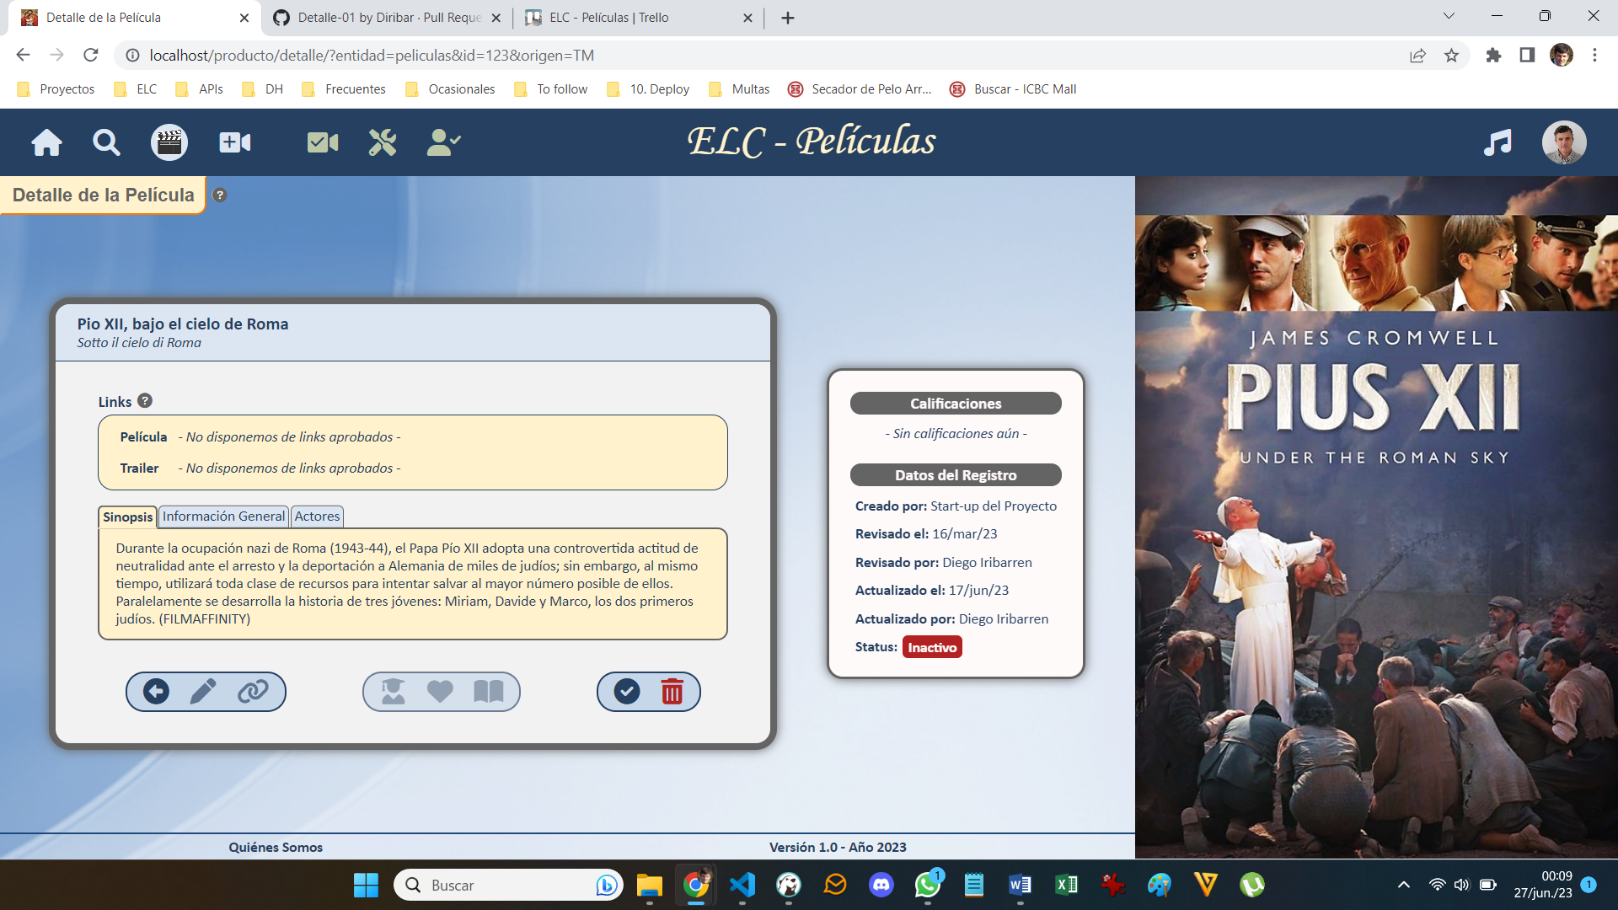

### Ficha Técnica

|  |  |
| --- | --- |
| url | producto/detalle |
| Middlewares aplicados | filtrosPorRegistro/entidadValida  filtrosPorRegistro/IDvalido  varios/rutaCRUD_ID |
| Métodos en la controladora | 2.1-Prod-RUD → prodDetalle_Form |
| Métodos en la contr. API | api/obtiene-calificaciones |
| Archivo de vista | 2.1-Prod-RUD/PR1-Detalle |
| Archivos de vista include | 2.1-Prod-RUD/Includes/PR1-DetalleLinks |
| Archivos de formato | 2.1-Prods-CRUD/PR-1Detalle |
| Archivos de front-end | 2.1-Prod-RUD/PR1-Detalle-Etiquetas  2.1-Prod-RUD/PR1-Detalle-Actores  2.1-Prod-RUD/PR1-Detalle-Grafico |
| Vista natural anterior | Terminaste, Links, Edición |
| Acceso desde el encabezado | - |
| Vista natural posterior | Links, Edición, Recuperar, Inactivar, Eliminar |
| Acceso a la vista posterior | Los íconos de Links y Edición |

### Comentarios

* Los íconos a edición y a links están inactivos para status inactivo.
* Desde esta vista se accede a varias otras:
  1. Edición del Producto
  2. ABM Links
  3. Inactivar o Recuperar
  4. Eliminar (sólo Revisores)
  5. Links de la Película y el Trailer.
* La ruta a esta vista es por excelencia la que inactiva la captura de un producto.
* También tiene una solapa por cada registro RCLV con el que está relacionado.

# Detalle de RCLV

## Vista

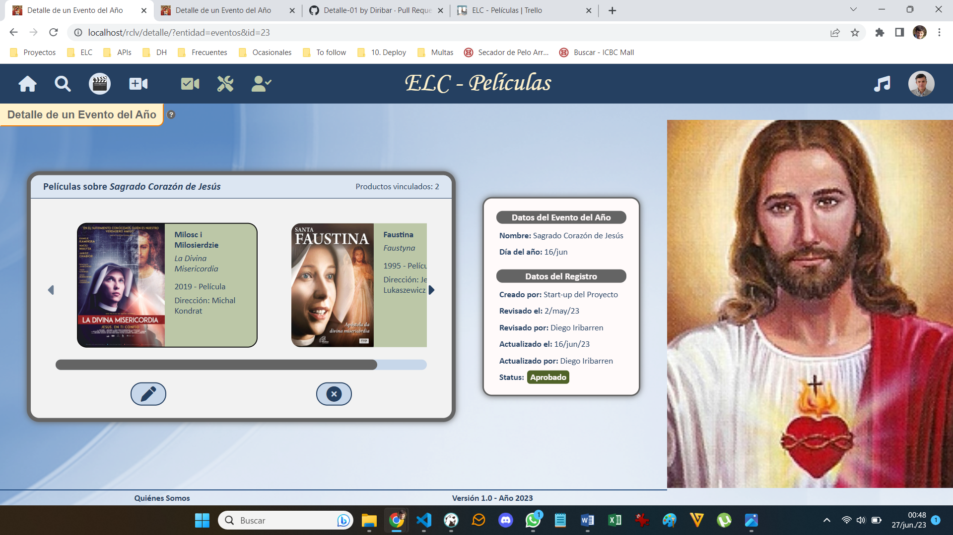

### Ficha Técnica

|  |  |
| --- | --- |
| url | producto/detalle |
| Middlewares aplicados | filtrosPorRegistro/entidadValida  filtrosPorRegistro/IDvalido  varios/rutaCRUD_ID |
| Métodos en la controladora | 2.1-Prod-RUD → prodDetalle_Form |
| Métodos en la contr. API | api/obtiene-calificaciones |
| Archivo de vista | 2.1-Prod-RUD/PR1-Detalle |
| Archivos de vista include | 2.1-Prod-RUD/Includes/PR1-DetalleLinks |
| Archivos de formato | 2.1-Prods-CRUD/PR-1Detalle |
| Archivos de front-end | 2.1-Prod-RUD/PR1-Detalle-Etiquetas  2.1-Prod-RUD/PR1-Detalle-Actores  2.1-Prod-RUD/PR1-Detalle-Grafico |
| Vista natural anterior | Terminaste, Links, Edición |
| Acceso desde el encabezado | - |
| Vista natural posterior | Links, Edición, Recuperar, Inactivar, Eliminar |
| Acceso a la vista posterior | Los íconos de Links y Edición |

### Comentarios

* La ruta a esta vista es por excelencia la que inactiva la captura de un registro RCLV.
* Desde esta vista, se puede acceder a todas las películas, colecciones y capítulos relacionados con el registro de RCLV.
* Desde esta vista se accede a varias otras:
  1. Edición del RCLV
  2. Inactivar o Recuperar
  3. Eliminar (sólo Revisores)
  4. Links a la vista de *Detalle* de las Películas con las que está vinculada.
* El ícono de edición está inactivo para status inactivo.

# Calificar Productos

## Vista

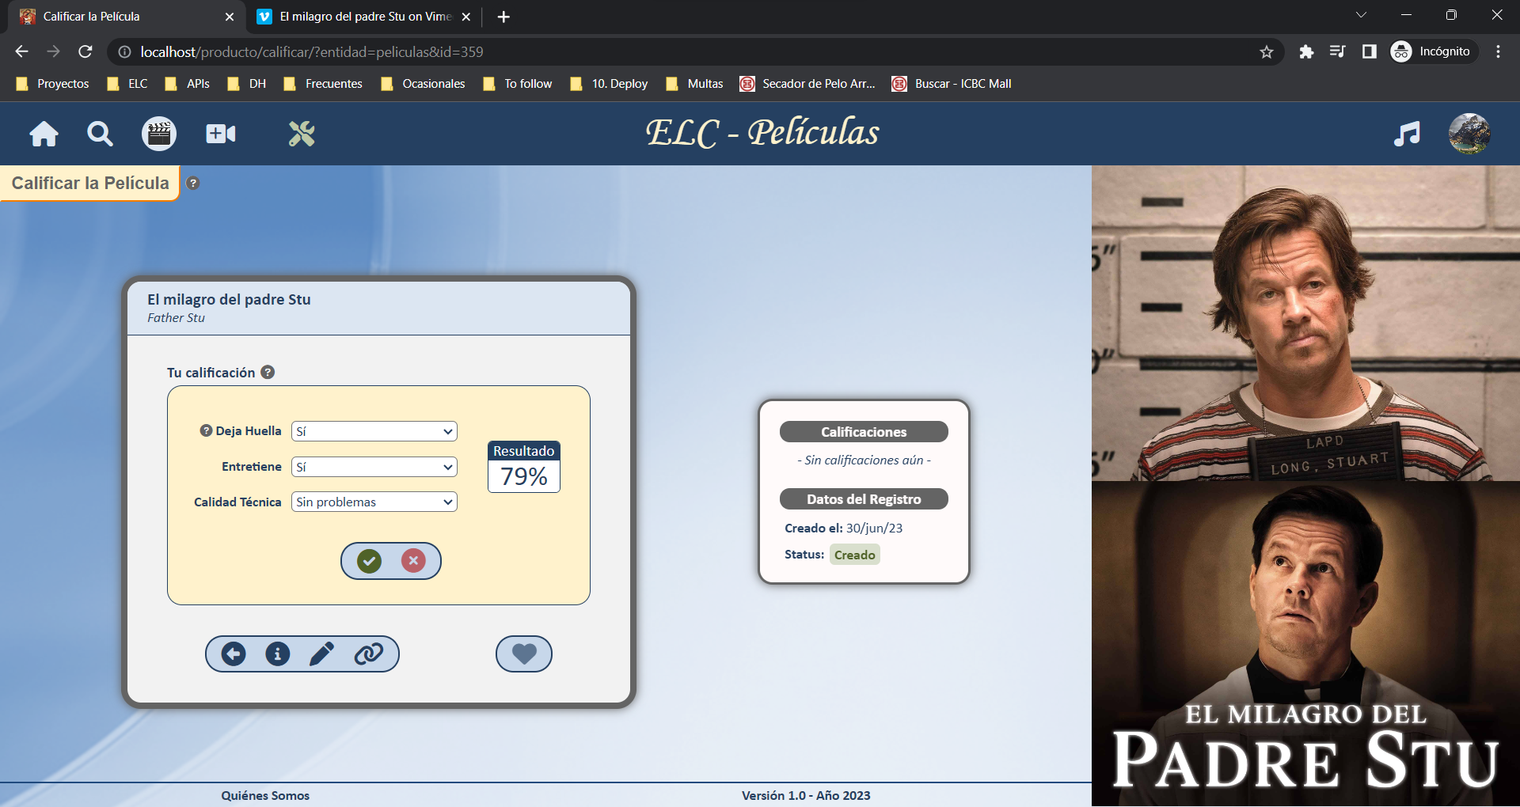

### Ficha Técnica

|  |  |
| --- | --- |
| url | producto/calificar |
| Middlewares aplicados | filtrosPorUsuario/usAltaTerm  filtrosPorUsuario/usPenalizaciones  filtrosPorUsuario/usAptoInput  filtrosPorRegistro/entidadValida  filtrosPorRegistro/IDvalido  filtrosPorRegistro/edicion  filtrosPorRegistro/statusCorrecto  varios/rutaCRUD_ID |
| Métodos en la controladora | 2.1-Prod-RUD → calificaProd   * form * guardar |
| Métodos en la contr. API | 2.1-Prod-RUD → calificaProd   * delProducto * delUsuarioProducto * elimina |
| Archivo de vista | 2.1-Prod-RUD/PR3-Calificar |
| Archivos de vista include | FM-Encabezado  PR0-Breves  Flechas-1Estandar  Flechas-2ProdRUD |
| Archivos de formato | 2.1-Prods-CRUD/PR-0CRUD  2.1-Prods-CRUD/PR-3Calificar |
| Archivos de front-end | 2.1-Prod-RUD/PR3-Calificar-InputError  2.1-Prod-RUD/PR0-Grafico |
| Vista natural anterior | Terminaste, Detalle |
| Acceso desde el encabezado | - |
| Vista natural posterior | Links, Edición, Detalle |
| Acceso a la vista posterior | Los íconos de Links, Edición, Detalle |